Государственное бюджетное профессиональное образовательное учреждение Новосибирской области
«Новосибирский промышленно-энергетический колледж»

МДК.01.01Технология разработки программного обеспечения

Отчёт по практической работе №1

Работу выполнил студент группы ИСиП24:
Гидион Денис Олегович

Проверил преподаватель:
Болобуев Н.В.

Новосибирск 2025

Задание 1
Предметная область | Сущность задачи
Компания по разработке программных продуктов | Компания заключает договор с клиентом на разработку программного продукта согласно техническому заданию. После утверждения технического задания определяется состав и объем работ, составляется предварительная смета. На каждый проект назначается ответственный за его выполнение – куратор проекта, который распределяет нагрузку между программистами и следит за выполнением технического задания. Когда программный продукт готов, то его внедряют, производят обучение клиента и осуществляют дальнейшее сопровождение. По результатам своей деятельности компания производит отчисления в налоговые органы и предоставляет отчетность в органы  государственной статистики

Задание 2 .
Компания будет заключать договора, общаться с клиентами и выполнять поставленные задачи клиентом. Компания будет нести ответственность за качество выполненной работы. Организация должна будет отчитываться в налоговую службу.
Куратор проекта
Задание 3 .
Административный отдел
Отдел тестирования
Отдел разработки (программисты )
Отдел анализа
Приемное отделение
Клиент

Задание 4.
Определить задачи и функции системы в целом и функции каждого подразделения (подсистемы).
Ответ: Основная цель системы: Обеспечить рабочие взаимоотношения между клиентом и отделом разработки.
Основные функции:
-Обеспечить быструю взаимосвязь с клиентом.
-Оформить договор, документацию
-Качественно выполнить поставленную задачу в указанный срок
-Выдать готовый результат клиенту
Задание 5
Продумать подробное описание работы каждого подразделения (подсистемы), алгоритмов и сценариев выполнения ими отдельных работ.
Ответ:
Наименование подразделения | Входная информация | Выходимся информация
Приемное отделение | Заказ клиента | Оплата за услуги
Отдел Анализа | Желание клиента | Оценка стоимости и сложности работы
Отдел разработки | Критерии выполнения работы | Готовый продукт
Отдел тестирования | Готовый продукт от программистов | Проверенный продукт
Администрация | Данные о клиенте и заказе | Документы + отчёт в налоговую.

Задание 6. Описать схему работы будущей информационной системы, учитывая выделенные и описанные ранее подсистемы.
Ответ: 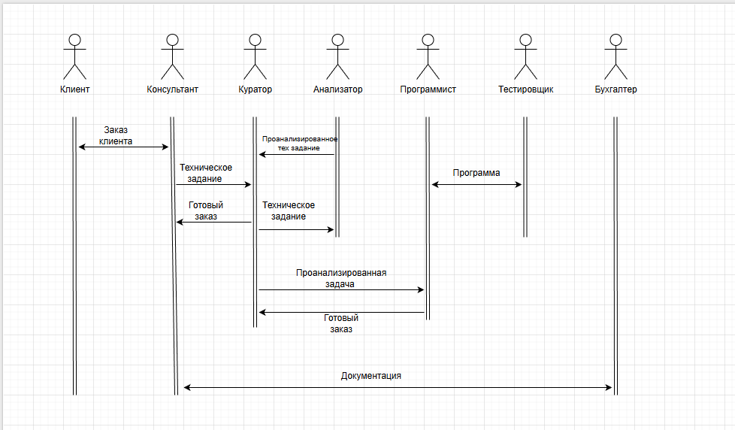
Задание 7 Определить группу пользователей, для которой данная система будет более востребована. Описать перечень функций системы, которые будут доступны данной группе пользователей.
Ответ:
Данная система будет востребована людям у которых есть идея создания цифрового продукта(программы, приложения).
Функции системы, доступные пользователям.
1.Возможность создать цифровой продукт на заказ
2.Консультация по данной теме, оценка рисков.
Задание 8.Расписать основные функциональные возможности администратора системы, как одного из пользователей системы.
Ответ: Основными функциями и возможностями администратора системы(куратора) является взаимодействие почти со всеми другими компонентами системы. Прямой контроль процесса и управление работниками.
Вывод: В ходе работы я проанализировал и создал схемы работы компании по разработке программных продуктов.

